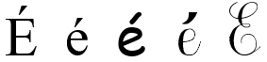

Prénom : ENTRAINE-TOI À

- J’entoure l’image quand j’entends le son é
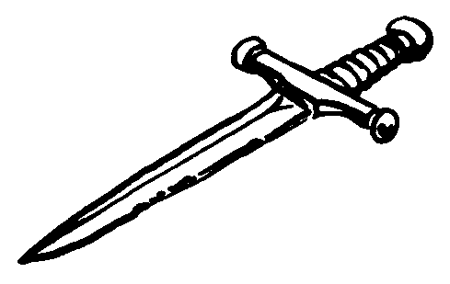 | 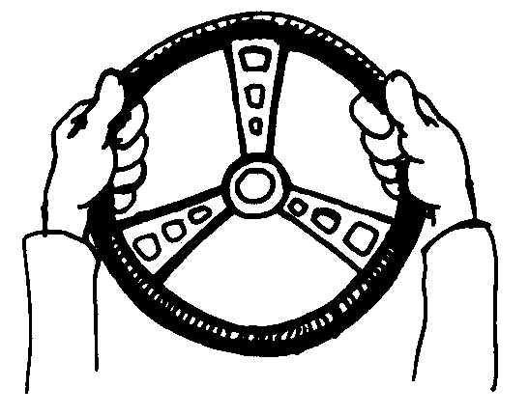 | 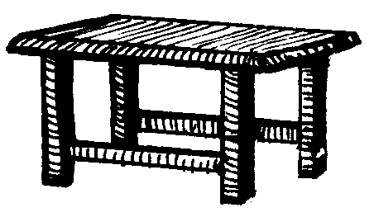 | 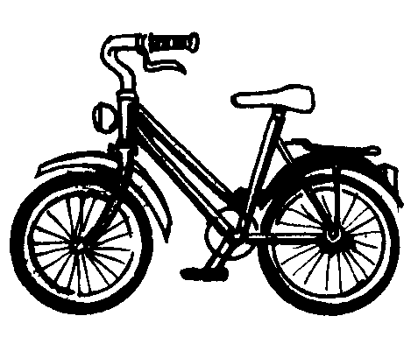 | 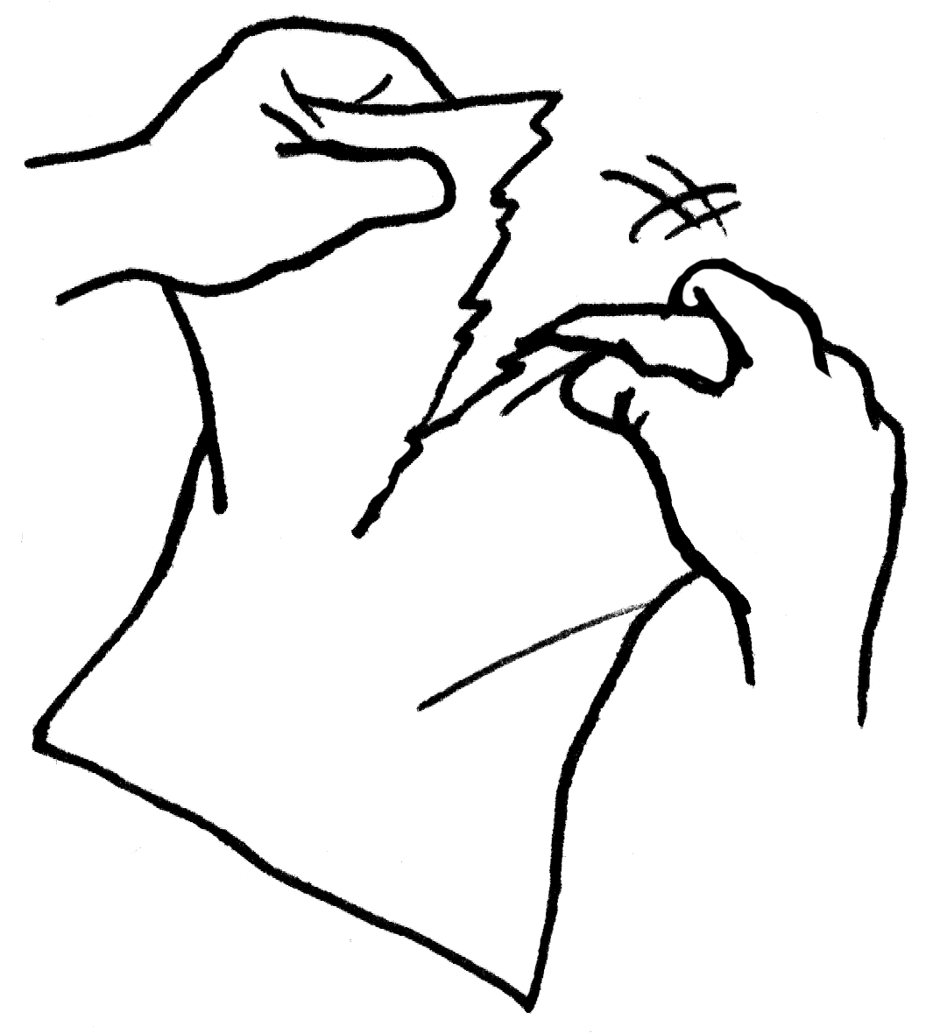
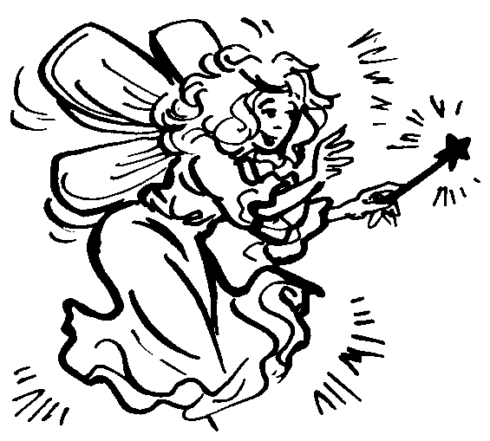 |  | 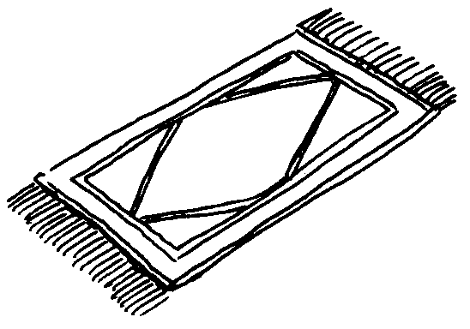 | 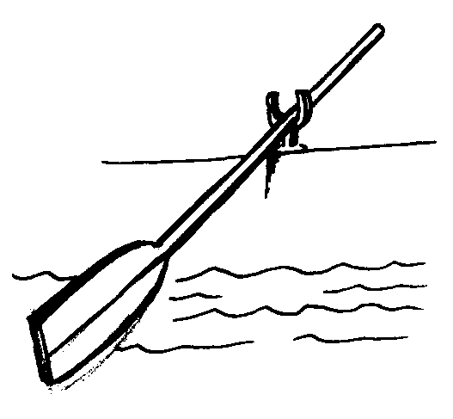 | 
- Je mets une croix dans la syllabe où j’entends le son é
- Je découpe les mots-images en syllabes puis je mets une croix où j’entends le son é
 |  |  |  | 
  X
- Je mets dans une croix dans le rond où j’entends le son é
  O O
  O O | O O
  O O
  O O | O O
  O | O O



